中國文化大學114年度高教深耕計畫活動成果紀錄表
子計畫 | 高教深耕計畫A4營造自主學習環境，構築學生自主學習能力
具體作法 | A4-1-5曉峰學苑-永續領導力人才培育計畫
主題 | 曉峰學苑參訪
內容 | 主辦單位：曉峰學苑  活動日期：114年5月7日  活動地點：中華民國總統府  主 講 者：  參與人數：34人  內 容：  前身為日本時代之臺灣總督府，日治依時間區分為三時期臨時總督府、總督府舊廳舍、總督府新廳舍，1950年即民國39年正式成為中華民國總統府，2006年民國95年更名為「總統府」  讓我們走入這個台灣政治最高殿堂，一窺總統府的神祕及歷史背景
活動  照片 | 活動照片電子檔名稱 | 活動照片內容說明
 | 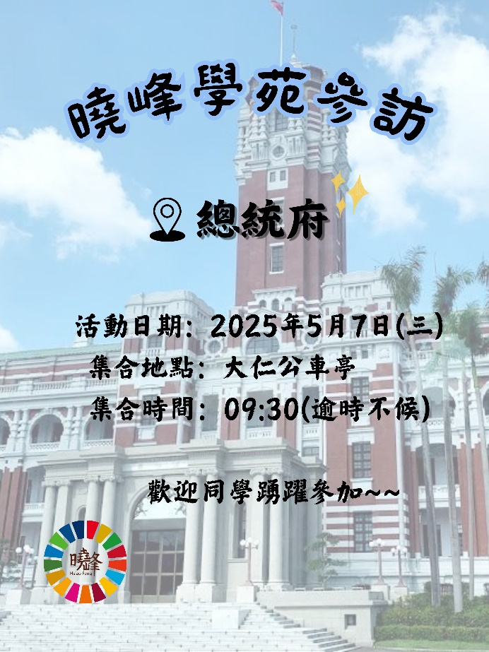 | 海報
 | 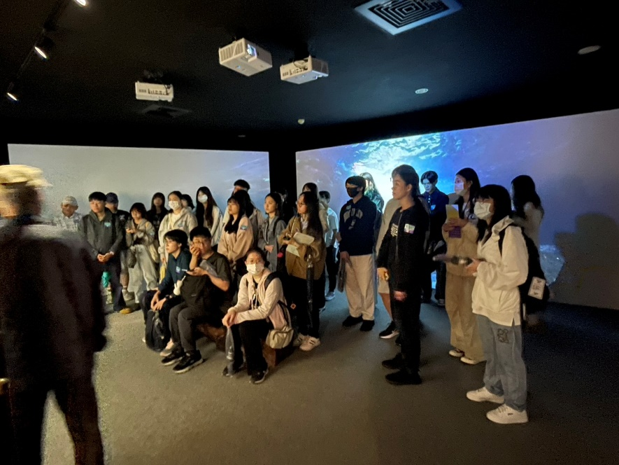
 | 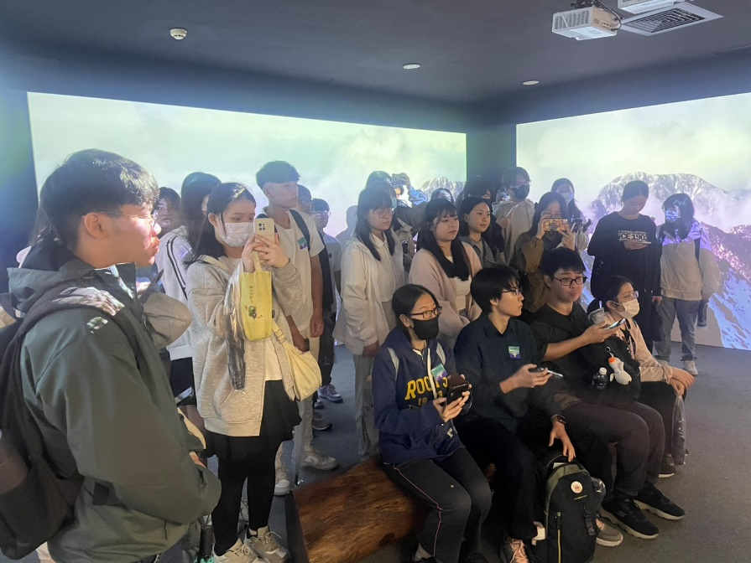
 | 